***Нет религии выше Истины***

Выпуск №1**(1824)** **Декабрь, 2021 год**



*Официальное издание Посланника Великого Белого*

*Братства* ***Татьяны Николаевны Микушиной***

**Чудеса Матери Марии.**

**Отзывы о Часе Милости**

В прошлом [выпуске рассылки](https://r.sirius-ru.net/2021/2021-11-02.htm) мы рассказывали о **Часе Милости Матери Марии**, который происходит каждый год **8 декабря с 12 до 13 часов по местному времени**. В рассылке были приведены [необходимые условия](https://sirius-centers.net/mmariya/#neobhodimye-usloviya-uchastiya-v-chase-milosti) для принятия участия в этом знаменательном событии.

Продолжая тему Чудес Матери Матрии, предлагаем вам познакомиться с притчей о Пресвятой Богородице.

**Голубая лесенка**

Приходит однажды к Господу апостол Пётр, которому Господь доверил ключи от ворот рая, и в великой тревоге и недоумении говорит: «Господи, да минует меня гнев Твой. Я замечаю в раю людей, которых не впускал в райские ворота. Как они сюда пробрались?»

Пошли они к гранатовой роще и увидели за кустом цветущих роз Пресвятую Богородицу. Она стояла на крутом обрыве и смотрела вниз, на Землю.

В руках Царица Небесная держала тоненькую голубую лесенку, которую Она опустила вниз.

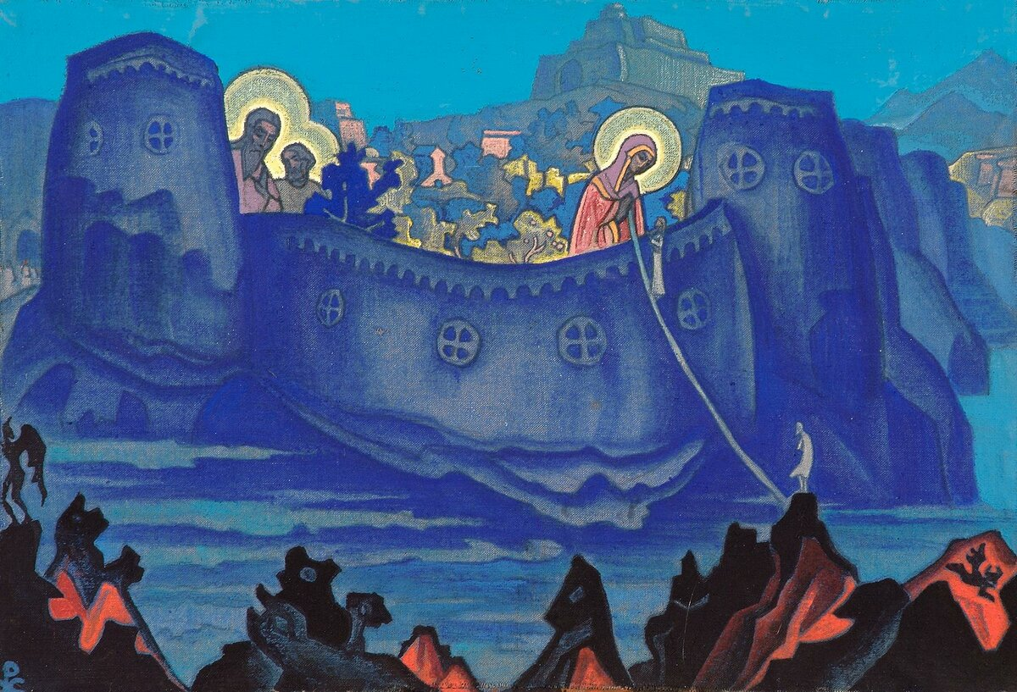

**Н.К. Рерих. Труды Богоматери**

И по этой паутинной лесенке с земли с плачем, стонами и горячей мольбой карабкались вверх исстрадавшиеся, измученные люди и со слезами радости разбегались по райским кущам.

С каждым спасённым Владычица подымала вверх свои прекрасные руки и молила:

«Господь Мой и Бог! Ты всё видишь, слышишь и знаешь. По неизречённому милосердию Твоему прости Мне, что нарушаю Я мудрые порядки Твоего пресветлого рая. Но жила Я на Земле, и Сама Я мать. Так могу ли Я отказать матери, умоляющей за своего сына? И не Я ли мать всех слабых, страждущих людей? Отпусти грех Мой!»

Положил тогда Господь Всемогущий Свою руку на плечо потрясённого апостола Петра и сказал: «Пойдём отсюда потихоньку. Нам с тобой здесь делать нечего».

* * *

В притче даже сам Господь преклонил свою голову перед добротой и великодушием Пресвятой Богородицы.

Мать Мария действительно совершает Чудеса для исстрадавшихся душ, для тех, кто просит Её о помощи и верит в чудо. Об этом ярко свидетельствуют рассказы наших читателей, которые ежегодно проводят Час Милости Матери Марии. Познакомьтесь с некоторыми из отзывов.

**Рассказы о милостях Матери Марии**

**Помощь в рождении ребёнка**

Год назад, во время проведения Часа Милости Матери Марии, я, как обычно, просила о милосердии к России и духовном развитии русского народа, о победе Сил Света на Земле и ускорении эволюции человечества. И почти в самом конце часа у меня возникла мысль попросить о личном.

Дело в том, что моя дочь очень давно мечтала о ребёнке, но безрезультатно. И я попросила Возлюбленную Мать Марию, если на то будет Святая Воля Бога, о возможности воплощения в нашей семье светлой Души. Потом, наверное, через месяц, во время чтения Розария Матери Марии я вдруг почувствовала, что моё сердце затрепетало от неожиданной радости. И первая мысль была: «Ребёнок!» Я не смела поверить! А весной дочь объявила, что ждёт ребёнка. Сколько было радости, а потом беспокойства во время её беременности! И только сейчас я решилась об этом рассказать.

Дорогие соратники, верьте всей Душой в Чудо Господне! Не сомневайтесь в помощи Сил Света! Ибо мы с Богом, а с Богом возможно всё!

***С Любовью, Ольга***

***г. Санкт-Петербург***

**Помощь в продаже недвижимости**

… Долгое время мой близкий родственник не мог продать два своих дома. В Час Милости я просил Матушку помочь ему в этом вопросе. И вскоре он смог продать свой первый дом. Я присутствовал, когда приехали покупатели, и сразу же почувствовал, что именно они купят этот дом. Это была молодая семья с маленькой грудной девочкой, которую они назвали Мариям. Мариям – это мусульманское имя Матери Марии. И ещё я увидел, что на заднем бампере их автомобиля была наклейка с розами. Я сразу же понял, что это знак Свыше, и сказал своему родственнику, чтобы он продал этот дом, не задумываясь ни о чём, и поблагодарил Мать Марию за такую молниеносную помощь.

Со вторым домом было сложнее, так как с ним было связано много родовых проблем. Это был большой недостроенный дом. И рядом стояли две времянки, в одну из которых я по воле судьбы переехал жить за месяц до Часа Милости. Во времянке не было ни туалета, ни воды. Нужно было каждый день топить печь. Но я знал, что это временно и что я должен продолжать здесь свои медитации и молитвенные практики. Я глубоко верил, что Мать Мария поможет с продажей и этого дома, и чувствовал, что это произойдёт весной. А пока я должен был быть здесь. И вот пришла долгожданная весна. Я помню, что я проснулся, светило яркое солнце, пели птицы, и я посмотрел на алтарь с Ликами Владык и услышал голос внутри себя: «Шиванг, собирайся, этот дом продаётся, и ты возвращаешься к себе домой». И через несколько дней этот дом купили.

Я был так счастлив за своего родственника. Текли слёзы, и я благодарил Матушку Марию, всю Иерархию Света за всё, что было сделано. Когда я переезжал, моя соседка подошла ко мне и сказала, что наши соседи, которые тоже долгое время не могли продать свой дом, продали его.

Кроме этой просьбы, у меня были и личные просьбы к Матушке, которые были исполнены все.

И после всего этого невозможно больше не верить в Бога, в силу Иерархии. «Просите, и дано будет вам; ищите, и найдете; стучите, и отворят вам; ибо всякий просящий получает, и ищущий находит, и стучащему отворят». Мф. 7: 7,8.

***Шиванг. Казахстан***

**Чудо явления Богородицы**

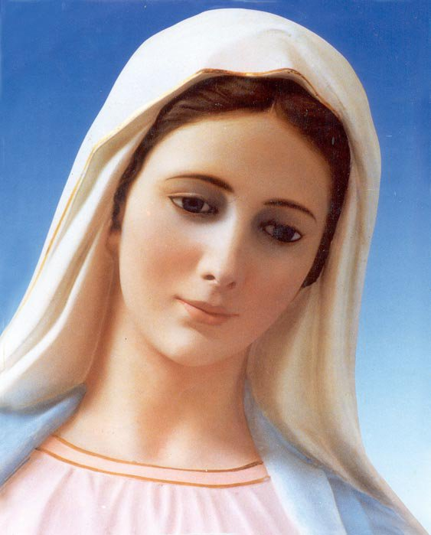…8 декабря 2013 г. утром я приехала в небольшой уральский городок [в семью с детьми: девочкой 10 лет и мальчиком 7 лет]. В зале просторной квартиры, где на стене давно висела большая икона Казанской Божьей Матери, мы с хозяйкой дома внутренне настроились на проведение мероприятия. Но потом отвлеклись разговорами, и буквально за 5-7 мин до начала Часа Милости вспомнили, для чего собрались. И пока мы быстро наводили последние штрихи в подготовке комнаты, девочка выручила нас: не теряя времени, она принесла скрипку и вовремя встала перед иконой Богородицы. Сначала она шёпотом с приветствиеми поклонами обратилась к Матери Марии, потом стала читать Ей своисобственные стихи, посвящённые Богородице.Меня тогда очень удивило, что девочка по своей инициативе так основательно подготовилась к общению с Матерью Марией. Мальчик в это время в коридоре квартиры вместе с отцом был занят починкой детского велосипеда, и я сожалела, что он не участвует с нами. Когда девочка заиграла на скрипке, мать детей, войдя в комнату, ощутила запах роз и с круглыми глазами тихо сообщила мне об этом.

Затем мы с девочкой быстро и радостно расстелили покрывало, сели на полу и начали по очереди читать Розарий «Час Милости» (ранее мы уже практиковали такое чтение Розариев Матери Марии по утрам по просьбе девочки).

Через некоторое время в зал тихо вошёл братик и спокойно сел возле нас. На вопрос, желает ли он поучаствовать, мальчик молча кивнул, принёс свою блок-флейту и, с почтением и чуткостью передвигаясь, не нарушил торжественной атмосферы, царившей в комнате. Он учился в 1 кл. музыкальной школы и теперь, после прочтения нами 2-го Розария, стал старательно и искренне играть на флейте то, что умел – очень короткое произведение. И как только зазвучали первые, неуверенно исполняемые им ноты, в комнате мгновенно напротив нас проявилась Мать Мария. Об этом Чуде удивлённо и восхищённо тихо сообщила нам дочка: «А-а-а-ах! Вот Она... стоит». Взгляд девочки был устремлён высоко, под потолок широкого простенка между дверьми комнат. Через некоторое время на тихий вопрос: «А как стоит?», она на мгновение изобразила спокойно стоящую фигуру со слегка склонённой вправо головой с нежным выражением лица и потупленным взором полуприкрытых глаз. Её правая ладонь была в области сердца. Присутствие рядом Матери Марии вдохновило нас. И мы успели прочитать весь «Розарий Милости».

В этот день, 8 декабря, Мать Мария присутствовала среди нас, была рядом с нами в комнате обычной квартиры ровно до 13 часов.

***С верой, радостью, любовью и благодарностью, Маргарита.***

***Урал, Свердловская область***

**Чудо исцеления**

Среди моих пациентов есть те, кто воспользовался Часом Милости Матери Марии, чтобы попросить об исцелении, и получили его. Расскажу только о двух таких случаях.

Пациентка Л., 78 лет. Диагноз – декомпенсированная сердечная недостаточность. Хорошо себя чувствует только в положении сидя. В положении лежа начинает задыхаться. Состояние постоянной одышки продолжалось уже более 2 недель. Сильно измучилась, так как спать в положении сидя сложно и не происходит восстановления сил.

8 декабря Л. посвятила Богородице молитву с 12.00 до 13.00 с просьбой об исцелении, также с этой просьбой обратились к Богородице ее две дочери и тоже просили об исцелении матери.

К 11 декабря состояние Л. улучшилось, она смогла в первый раз за 3 недели лечь и не задыхалась. Полное восстановление дыхания произошло к 24-25 декабря. Впоследствии, на протяжении следующих 4 лет, состояние одышки не беспокоило, дыхание было свободное.

Пациентка О. 41 год.  Диагноз – гигантская миома матки.  При норме размеров матки до 50 куб. см, у нее размер матки по данным УЗИ от 18.11.2016 г. составлял более 1500 куб. см, что в 30 раз (!) превышает нормальные размеры.

8 декабря женщина просила об исцелении миомы и один час с 12.00 до 13.00 посвятила Богородице. Параллельно она проводила лечебное голодание, и день 8 декабря пришелся на 8-й день ее поста.

После выхода из голодания женщина сделала УЗИ 12.12.2016, и размер матки составил 340 куб. см. То есть миома уменьшилась в 5 раз (!!!) и достигла размеров обычной миомы.

По меркам академической медицины – это абсолютное Чудо!

Уровень Чудес, происходящих 8 декабря, превосходит наше понимание. Верьте, просите, молитесь, и в вашу Жизнь обязательно придет Чудо!

***Врач-терапевт Сергей. Барнаул, Россия***

**Помощь в создании условий жизни для служения**

Для меня влияние и помощь Матери Марии в разрешении сложных жизненных ситуаций чувствовалась практически с первого дня изучения Учения Владык. Я уже ранее говорил, что благодаря моей Небесной Благодетельнице я восстановил утраченное здоровье и сохранил жизнь, преодолел алкогольную и никотиновую зависимость, а также произошло чудесное событие – у нас родилась прекрасная маленькая дочка!

Надо сказать, что я не делал большого списка просьб к этому Часу. Были только очень насущные вопросы и общие пожелания здоровья и благополучия своей семье. Но несколько лет назад я добавил к этим просьбам еще одну. Я работал в то время в сфере корпоративного бизнеса, видел и понимал всю его греховную природу. Поэтому просьба была помочь мне оставить эту кармическую сферу деятельности и работать желательно только для Бога.

Примерно через год бизнес в нашей компании пришел в упадок, но появилась возможность существовать за счет ранее сделанных инвестиций и зарабатывать на сфере сервиса. Это не отнимает сейчас много времени, и появилась возможность заняться другим – тем, что отвечает моей душе. Сейчас я на постоянной основе работаю в нашем московском книжном магазине и могу вместе с моими единомышленниками распространять Учение Владык Мудрости через книги Татьяны Николаевны.

Поэтому я испытываю большую благодарность к Матери Марии за ее помощь и чудеса в моей жизни, ко всем Вознесенным Сонмам, Господу Богу Всемогущему и автору книг Татьяне Николаевне Микушиной, чей труд позволил нам найти путь к Богу и начать следовать по нему!

И в заключение хочу привести строки из второго Розария Матери Марии «Час Милости»:

**«Как только у вас возникнет в жизни сложная ситуация, это явится для вас сигналом к тому, что вы давно не обращались ко мне, и я не смогла урегулировать возникшую ситуацию и направить ее течение по самому легкому пути. Всегда помните, что Бог не хочет вас наказывать. ...И если вы подобно малым детям допускаете плохие поступки, то не забывайте в них искренне раскаяться...»**

***Всех обнимаю и люблю!***

***Виталий. Москва***

[](https://sirius-centers.net/otzyvy-o-chase-milosti/index.htm%23neobhodimye-usloviya-uchastiya-v-chase-milosti)

С другими **отзывами** о Часе Милости Матери Марии и **комментариями** Татьяны Николаевны вы можете познакомиться в [**одноимённом разделе**](https://sirius-centers.net/otzyvy-o-chase-milosti/index.htm#neobhodimye-usloviya-uchastiya-v-chase-milosti) на сайте «Созвездие Водолея»:

– в виде писем: <https://sirius-centers.net/otzyvy-o-chase-milosti/pisma.htm>,

– в виде небольших фильмов: <https://sirius-centers.net/otzyvy-o-chase-milosti/video.htm>.

Если вы желаете **поделиться своими рассказами о помощи Матери Марии и персональных чудесах**, происходивших с вами после участия в Часе Милости Матери Марии, присылайте их по адресу: [**sirius.centers@gmail.com**](mailto:sirius.centers@gmail.com).

* * *

Напоминаем, что вся подробная информация о том, как подготовиться и как провести данную диспенсацию, размещена на **специальной странице «К Часу Милости Матери Марии»**: [**https://sirius-centers.net/mmariya/**](https://sirius-centers.net/mmariya/).

Здесь же вы найдёте многие материалы, которые можно использовать для проведения Часа Милости.

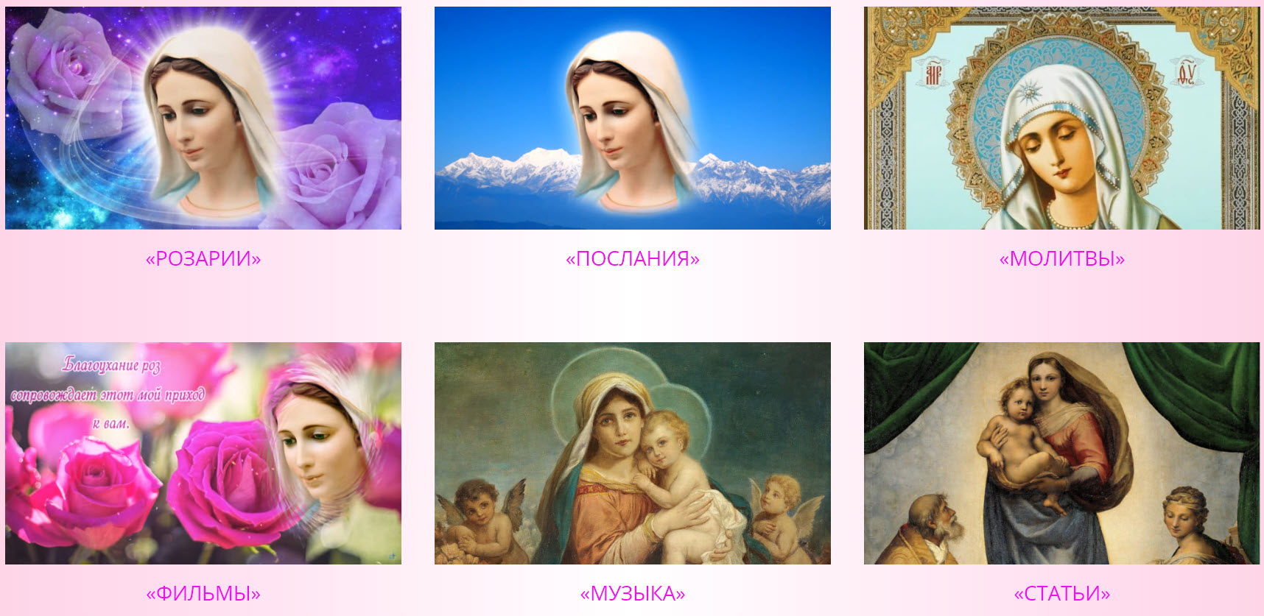

**Необходимые условия участия в Часе Милости**

1. День и время Часа Милости – **8 декабря с 12 до 13 часов**. Один час в единении с Богом.
2. Перед Часом Милости необходимо позаботиться об обстановке на физическом плане. Примерно за 15 -30 минут до времени начала диспенсации нужно побеспокоиться о том, чтобы вас ничто не отвлекало во время этого Часа: договоритесь с вашими домашними, выключите все телефоны, телевизоры, радиоприёмники.

Не следует смотреть новости в интернете, проверять электронную почту, разговаривать в скайпе, посещать социальные сети.

1. Кроме соответствующей обстановки на физическом плане, необходимо внутренне подготовить себя. Рекомендации по внутренней подготовке дала Т.Н. Микушина:

*«Во время Часа Милости нужно находиться в очень гармоничном состоянии, наполненном Любовью и внутренним спокойствием. Поэтому посвятите 15-20 минут перед Часом Милости* ***сонастрою с Богом внутри вас.*** *Для этого вы можете читать любимые молитвы, смотреть на Лик Матери Марии под спокойную гармоничную музыку, прочитать или прослушать аудиозапись Её Послания.*

*Перед самым началом Часа Милости посидите несколько минут в тишине с закрытыми глазами и сосредоточьтесь на своём сердце. Представьте себе, что вы дышите сердцем. Дышите медленно и глубоко».*

*«Вы должны войти в состояние полной гармонии и единства с Богом» (Возлюбленный Сурия,13 декабря 2005 года).*

1. В диктовке 2007 года Мать Мария не просит о том, чтобы перед началом Часа Милости читался троекратно 50-й Псалом Давида. Однако для тех, что желает строго следовать первоначально данной диспенсации можно его прочитать.

**50 Псалом Давида**

Помилуй меня, Боже, по великой милости Твоей, и по множеству щедрот Твоих изгладь беззакония мои.

Многократно омой меня от беззакония моего, и от греха моего очисти меня,

ибо беззакония мои я сознаю, и грех мой всегда предо мною.

Тебе, Тебе единому согрешил я и лукавое пред очами Твоими сделал, так что Ты праведен в приговоре Твоем и чист в суде Твоем.

Вот, я в беззаконии зачат, и во грехе родила меня мать моя.

Вот, Ты возлюбил истину в сердце и внутрь меня явил мне мудрость [Твою].

Окропи меня иссопом, и буду чист; омой меня, и буду белее снега.

Дай мне услышать радость и веселие, и возрадуются кости, Тобою сокрушенные.

Отврати лице Твое от грехов моих и изгладь все беззакония мои.

Сердце чистое сотвори во мне, Боже, и дух правый обнови внутри меня.

Не отвергни меня от лица Твоего и Духа Твоего Святаго не отними от меня.

Возврати мне радость спасения Твоего и Духом владычественным утверди меня.

Научу беззаконных путям Твоим, и нечестивые к Тебе обратятся.

Избавь меня от кровей, Боже, Боже спасения моего, и язык мой восхвалит правду Твою.

Господи! отверзи уста мои, и уста мои возвестят хвалу Твою:

ибо жертвы Ты не желаешь, – я дал бы ее; к всесожжению не благоволишь.

Жертва Богу – дух сокрушенный; сердца сокрушенного и смиренного Ты не презришь, Боже.

Облагодетельствуй, [Господи,] по благоволению Твоему Сион; воздвигни стены Иерусалима:

тогда благоугодны будут Тебе жертвы правды, возношение и всесожжение; тогда возложат на алтарь Твой тельцов.

5. Далее можно проводить этот час в молчаливом общении с Богом, медитируя на те испытания, которые проходил Иисус. Восхвалять Бога, читая любимые молитвы, веления, Розарии. Также можно петь песни, гимны (например, песни Иисусу, Матери Марии[1]).

  *«Вы можете слушать или петь песни, посвящённые мне, вы можете читать Розарии и посвященные мне молитвы»,* – говорит в своём Послании Мать Мария.

**Можно заранее составить план своего Часа Милости – что вы будете делать в этот час. На страницах, посвящённых Матери Марии, размещены материалы, которыми вы можете воспользоваться[2].**

**[](https://sirius-centers.net/mmariya/)**

*Выпуск подготовила Елена Ильина*

|  |
| --- |
| [**http://sirius-ru.net/**](http://sirius-ru.net/)  *Редактор издания* ***Татьяна Мартыненко***  **Мир вам, Свет и Любовь!** |

1. Подборка лучших **музыкальных произведений** на текст молитвы Ave Maria за последнее тысячелетие **https://sirius-centers.net/mmariya/muzyka.htm**.
2. **Странички Матери Марии:** [**https://sirius-ru.net/liki/mmaria_stranichka.htm**](https://sirius-ru.net/liki/mmaria_stranichka.htm) или

   [**https://sirius-centers.net/mmariya/**](https://sirius-centers.net/mmariya/).